沈阳人才驿站申报服务指南

一、申报条件
（一）范围对象：申请入住人才驿站的普通高校毕业生需同时具备以下条件：
1.专科及以上学历（含毕业年级在读学生）；
2.往届毕业生毕业时间不超过5年；
3.户籍所在地为沈阳市以外。
（二）享受标准：审核通过后，可免费入住人才驿站，期限最长不超过15天。
二、所需材料
1.《沈阳人才驿站入住申请表》；
2.身份证、毕业证或在读学生证；
3.面试邀请（电脑或手机截图均可）。
三、申请流程
个人申请→驿站审核→办理入住
四、申报时间及工作时限
工作时限：自申报起24小时以内。
五、申请办法
1.进入“沈阳人才市场”微信公众号，选择人才驿站功能，扫描二维码自助申请。
2.登陆中国沈阳人才市场http://syrc.com.cn提交申请：http://rcyz.syrc.com.cn:88
3.二维码申请：
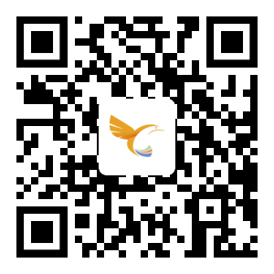
以上三种方式选择一种即可。
六、受理部门及地址
沈阳市就业和人才服务中心（沈阳市大东区大北街48号）
七、联系方式
业务咨询 024-22536168 13066782926（微信同步）
八、政策依据
《沈阳市人力资源和社会保障局 沈阳市财政局关于印发<沈阳人才驿站实施办法>等7项人才政策实施办法的通知》（沈人社发〔2021〕34号）

